Johannesbad Holding SE & Co. KG
Arnulfstraße 37
80636 München

Pressekontakt:
Janine Simbürger
Marketing & Unternehmenskommunikation

Tel.: + 49 (0) 8531 23-2117
E-Mail: janine.simbuerger@johannesbad.com
www.johannesbad.de

08. Juli 2022

Pressemitteilung

Johannesbad-CEO Markus Zwick:
„Die Politik lässt die Rehakliniken im Stich und gefährdet
die Versorgungssicherheit von Millionen Menschen“

Vielen deutschen Reha- und Vorsorgeeinrichtungen droht in den kommenden Monaten das wirtschaftliche Aus, weil die Politik ihnen die letzten verbliebenen Corona-Hilfen streicht.

Bad Füssing – Deutschlands Reha- und Vorsorgekliniken fühlen sich von der Politik im Stich gelassen. Viele der Einrichtungen, die Patienten nach einer Operation wieder fit für den Beruf und den Alltag machen, sind in ihrer Existenz gefährdet, wenn die Politik das umsetzt, was aktuell geplant ist. Ein jetzt in dieser Woche – der letzten Sitzungswoche vor der parlamentarischen Sommerpause – im Bundestag in erster Lesung beratener Gesetzentwurf sieht vor: Reha- und Vorsorgekliniken erhalten ab sofort keinen Ausgleich mehr für die Mehrkosten und Ausfälle, die durch die Pandemie entstehen. „Die Gesundheit von Millionen Menschen ist in Gefahr, wenn Reha- und Vorsorgeleistungen nicht mehr im jetzigen Umfang angeboten werden können“, kritisiert Markus Zwick, der Vorstandsvorsitzende der Johannesbad Gruppe, und ergänzt: „Es ist absolut unverständlich, dass gerade jetzt, wo so viele Menschen mit Long-Covid, Burn-out oder Depressionen kämpfen, die Politik die Strukturen schwächt, die diesen Menschen einen Weg zurück ins Leben eröffnen.“

Der Johannesbad-Chef erwartet, dass viele gerade schwächer aufgestellte Unternehmen und Kliniken nicht überleben, wenn die Politik ihre Pläne verwirklicht. Erste Kliniken mussten bereits Insolvenz anmelden. Dazu gehören unter anderem eine angesehene Reha-Klinik im hessischen Bad Salzschlirf oder auch eine Einrichtung im nordrhein-westfälischen Bad Driburg. Ende Juni teilte die Bavaria-Rehaklinik in Freyung im bayerischen Wald mit, dass sie Ende September dieses Jahres schließen wird. Von dem Aus betroffen sein werden rund 200 Mitarbeiter.

„Seit über zwei Jahren halten die Rehakliniken mit viel Energie und Verantwortungsbewusstsein trotz extrem herausfordernder Rahmenbedingungen die Versorgung der Menschen aufrecht“, sagt Zwick. Dass sie im neuen Covid-19-Schutzgesetz nun komplett leer ausgehen sollen, werde dramatische Folgen haben. Markus Zwick: „Wir sind von mehreren Herausforderungen gleichzeitig betroffen – wir bekämpfen eine Pandemie, der Personalmangel hat einen neuen Höhepunkt erreicht und die allgemeine Teuerungsrate trifft uns obendrein.“ Warum nun keine medizinischen Rettungsschirme mehr ausbezahlt werden sollen, sei vor diesem Hintergrund absolut nicht nachvollziehbar.

Seit 1. Juli kein Ausgleich mehr
Der Bundesverband Deutscher Privatkliniken beschreibt die Lage ebenfalls in drastischen Worten: „Erlösrückgänge durch eine Minderbelegung von 20 Prozent und gleichzeitige Kostensteigerungen von über 10 Prozent kann keine Klinik lange verkraften“, sagt der Hauptgeschäftsführer des Verbands, Thomas Bublitz. Der Verband vertritt rund die Hälfte aller deutschen rund 1.100 Rehakliniken.

Besonders kritisieren die Betreiber wie die Johannesbad Gruppe dabei, dass die noch bestehenden Corona-Hilfen – Hygienezuschlag und Mindererlösausgleich – nicht über Ende Juni hinaus verlängert wurden, obwohl die Kliniken weiter nicht mit voller Kapazität wegen der Umsetzung der Corona-Vorsichts- und Schutzmaßnahmen arbeiten können. Das bedeutet: „Seit Anfang Juli erhalten Reha- und Vorsorgekliniken keinen Ausgleich mehr dafür, dass sie nur mit verminderter Belegung arbeiten dürfen – beispielsweise weil in Gruppenräumen nur viel weniger Reha-Gäste gemeinsam trainieren können als vor 2020“, so Johannesbad-CEO Markus Zwick. Ausgelaufen ist nach seinen Worten mit Beginn dieses Monats auch die finanzielle Unterstützung beispielsweise für Masken und Schutzkleidungen, die die Pandemie notwendig macht.

Dramatischer Appell an die Politik
Bis zuletzt hatte die Branche noch Hoffnung: Das Bundesgesundheitsministerium hatte kürzlich in einer Formulierungshilfe für den Entwurf eines neuen COVID-Schutzgesetzes noch den Ausgleich von Mindererlösen und Mehraufwendungen vorgesehen. In der Gesetzesvorlage, die in dieser Woche im Bundestag beraten wird, ist davon nichts mehr zu finden. Auch die Teuerungsraten finden in den Pflegesätzen der Kostenträger nach aktuellem Stand keine Berücksichtigung.

„Die gesundheitliche Versorgungslandschaft in Deutschland wird dann mit keinerlei politischen Maßnahmen oder Mitteln mehr unterstützt. Man könnte sagen: Sie wird mutwillig aufs Spiel gesetzt“, so Zwick. Der Johannesbad-Vorstandschef hofft dennoch noch immer auf ein Umdenken des Bundesgesundheitsministers und der Regierungsfraktionen im Bundestag: „Noch ist es nicht zu spät, um die Fehler der vergangenen Wochen zu korrigieren“, sagt er.

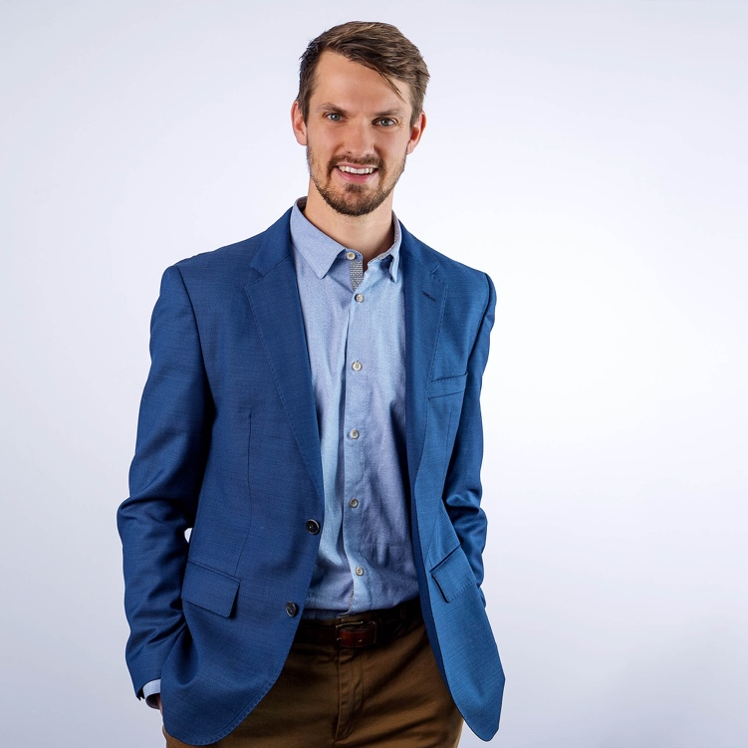

„Die Gesundheit von Millionen Menschen ist in Gefahr, wenn Reha- und Vorsorgeleistungen nicht mehr im jetzigen Umfang angeboten werden können“, kritisiert Markus Zwick, der Vorstandsvorsitzende der Johannesbad Gruppe, und ergänzt: „Es ist absolut unverständlich, dass gerade jetzt, wo so viele Menschen mit Long-Covid, Burn-out oder Depressionen kämpfen, die Politik die Strukturen schwächt, die diesen Menschen einen Weg zurück ins Leben eröffnen.“ Foto: Johannesbad Gruppe

